  specijalna bolnica za medicinsku rehabilitaciju  10310 Ivanić-Grad, Omladinska 23a, HRVATSKA, p.p. 47  Tel.: ++385 1 2834 555, Fax.: ++385 1 2881 481,  www.naftalan.hr, e-mail: naftalan@naftalan.hr  MB 3186342, OIB 43511228502  IBAN:HR7023600001101716186 | 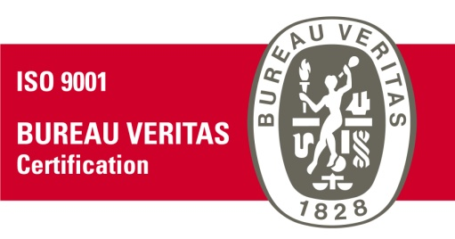

Ivanić-Grad, 31. siječnja 2018. godine

RKP: 40703
Razina:31
Razdjel:000
Djelatnost:8610 Djelatnosti bolnica
Šifra grada: 158: Zagrebačka županija, Ivanić-Grad

BILJEŠKE

UZ OBRAZAC RAS-FUNKCIJSKI DAN 31.12.2017 GODINE

NAFTALAN, specijalna bolnica za medicinsku rehabilitaciju, Ivanić-Grad, Omladinska 23a, poslovala je kao proračunski korisnik u okviru funkcije zdravstva 07 i to funkcije 0732 –usluge specijalističkih bolnica ( AOP 097) i ostvarila u tekućoj godini rashod po toj namjeni u iznosu od 35.897.733 kn.

SASTAVILA: RAVNATELJ:
Alenka Novaković Goran Maričić, dr. med.

